最新综合分析仪暨独立信号源系统解决方案
来源：互联网
一、项目实现构思
1.背景分析
随着信息技术的不断提高，信号测量越来越复杂，测量仪器也变得越来越多，从而使得仪器的集成化成为当今测量仪器发展的热点。NI、安捷伦、泰克等国内外企业也已经在这个方面进行研究，而且现在越来越多的以通信类和消费类为代表的电子产品都工作在中低频段，传统的频谱分析仪大都采用超外差法对信号进行处理，利用这种方法可以对高频率信号进行分析和测量，但难于实现中低频信号分析，而目前国内外相应的分析仪器尚未成熟。
本系统以MicroBlaze为核心处理芯片，将对中低频信号的频域分析，时域分析和系统网络分析功能融合为一体，并可作为独立信号源，同时高载频信号经分析解调后得出基带信号可以进而实现传统仪器的功能。
2.特色描述
本系统基于Spartan 3E平台，运用嵌入式技术，可独立完成中低频信号的时域分析、频域分析、矢量网络分析及显示。其外围具有UART、JTAG等通讯接口，可方便与PC机及其他通讯设备链接，并可集成于高一级系统。系统内部利用高速A/D转换器及高性能MicroBlaze芯片对模拟信号进行实时采集及处理，保证了系统的高精度和高可靠性，同时系统具有友好的人机交互界面，操作方便。
3.创新点描述
- 系统利用信号的实时采集处理技术，可实现对DC~20MHz信号进行综合分析，克服了传统超差分技术难以实现低频信号分析的局限性。
- 系统将信号产生、时域分析、频域分析和矢量网络分析基于一体。
a. 信号产生
利用DDS芯片产生需求的信号，并可作为信号发生器应用。
b. 频谱分析
对信号的频率、功率、失真及被测件的增益和噪声特性进行测量。
c. 时域分析
通过解调得到基带信号，确定信号的幅度、频率和调制度等参数。
d. 系统网络分析
测量系统幅频特性，进行传输损耗（或增益）、回波损耗和绝对功率的测试。
- 本系统基于嵌入式平台，不仅独立实现了信号的实时采集与分析，还可以利用外围通讯接口与PC等设备连接，可集成于高一级系统。
- 应用市场分析
DC～20MHz的中低频信号涵盖科研及生产生活中的大部分应用，如移动通信、消费电子等等，然而传统仪器比较适合处理高频信号，面向中低频的成熟产品还未普及，这类电子产品的分析测试、维护维修成为一个很大的问题，本系统作为对中低频信号的时域、频域特性及系统网络特性进行分析的综合仪器可以解决这个问题，填补该领域的应用空白，具有极高的应用价值和广阔的市场前景。
二、项目实现方案
1.系统架构图：
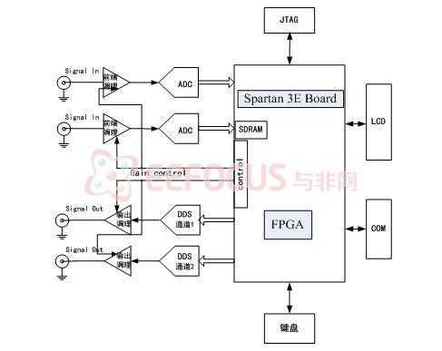

本系统采用MicroBlaze作为软核处理器，首先从外部端口输入信号或FPGA驱动DDS芯片产生信号，然后对信号进行前端调理，再经高速度高精度A/D转换器转换为数字信号，再由FPGA实时存储，得到待处理信号。根据键盘命令，处理器对存储数据进行相应的时域、频域或系统网络分析，得到信号的时域、频域和系统网络特性，再将获得的信号参数由LCD显示。
2.关键模块分析：
2.1 DDS信号产生模块
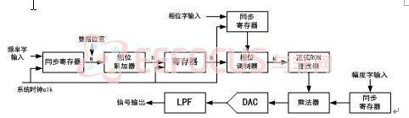

本模块采用AD9859，它内部集成了有极好带宽和窄带SFDR性能的高速10位DAC，提供14位相位失调调整，32位频率分辨率和10位幅度控制和500MSPS的DDS芯片。本模块用于产生频率小于20M的中低频信号，此信号用于系统的自校准，消除系统测量误差和进行系统网络特性分析。
2.2 A/D转换模块


本模块将FPGA产生的模拟信号先经过前端调理，然后送入LTC1407A-1提供了模数转换器进行转换，以14位－2个辅助二进制值的形式输出，完全可以较好的完成对20MHz以下信号进行转换。
2.3 FPGA前端控制模块
此模块的主要功能为：
- 控制AD9959产生模拟信号并对其幅度、相位、频率进行调整。
- 控制A/D转换器将模拟信号转换为数字信号。
- 将转换后的数字信号进行实时存储。
2.4 MicroBlaze处理模块

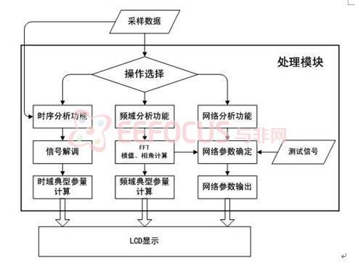

该模块为本设计的主要模块，充分发挥MicroBlaze芯片的处理能力，完成对信号的分析。它分为时域分析、频域分析、系统网络分析三个子模块，完成对信号的综合分析。
2.4.1 时域分析模块
本模块先将FPGA中的数字信号进行提取并缓存，然后根据调制信号的各项参数，对数字信号进行调，然后进行分析对比得出信号幅度、有效值、调幅度、调频指数等典型参数。
2.4.2 频域分析模块
本设计为填补应用领域的空白而面向中低频信号的分析，由AD采样量化后直接进行频域分析，而不采用传统的超外差式混频处理。
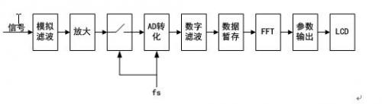
主要算法：FFT。数据采集存储后，在FPGA芯片内部编写高效程序完成信号的FFT变换，采用基二时域抽取法FFT，N点DFT可分解为两个N/2点的DFT和如下两式的运算。
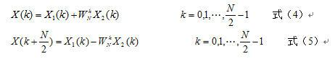
N个数据的FFT需要的复乘和复加运算次数分别为 。当N较大时，运算量相对于DFT大大减少，优越性明显。
2.4.3 系统网络分析模块
（1） 双端口系统网络分析
FPGA驱动DDS芯片产生一特定频率特定幅度的信号a(t)，此信号从双端口网络的输入端输入，得到输出信号b(t)，利用频谱分析模块获得b(t)的频谱函数B(jnw)，因为a(t)信号为已知，其频谱函数为A(jnw)，利用MicroBlaze进行处理可得双端口网络系统函数H(jnw)，从而实现双端口网络的分析。
（2） 四端口系统网络分析
对系统四端口网络的分析主要是求解系统的四个参数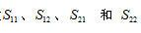 。由图可知，
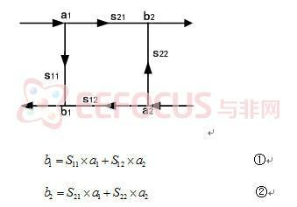
因为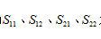为常数，利用FPGA驱动DDS芯片产生四种特定的不同幅度、相同频率的信号输入待测系统，利用时域分析模块测量输出点的电压，从而可以得到四个方程，利用这四个方程既可就得系统的S参数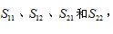，从而实现系统四端口网络的分析。
(3)软件流程如图所示
